WCF - Windows Comunication Foundation

Tecnologia para desenvolvimento de aplicaçoes .NET baseadas em webservices. Ou seja, serviços web publicados na forma de documentos XML e que utilizam o protocolo SOAP para fazer a comunicação cliente / servidor.

Comparativo entre **WebServices** e **WebApi**

|  |  |
| --- | --- |
| WebServices | **WebApi** |
| Protocolo SOAP | Protocolo HTTP |
| Formato de dados XML | Formato de dados JSON |
| Integração deverá ser feita com outra aplicação de backend (Java, .NET, PHP, etc) | Permite integração diretamente com o frontend (javascript por exemplo) |

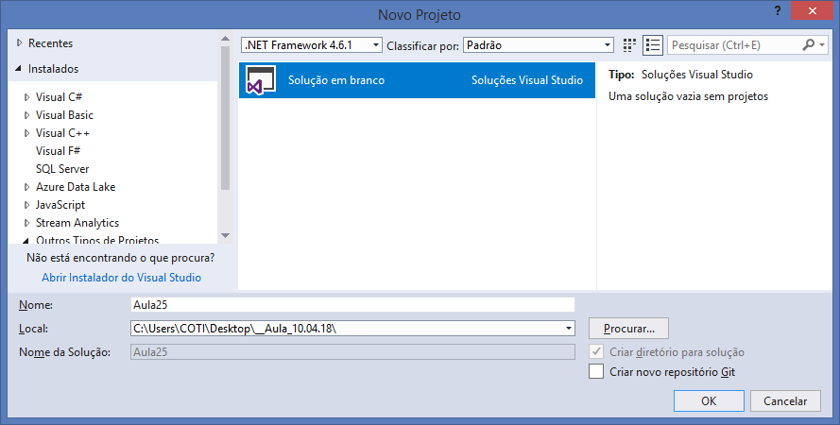

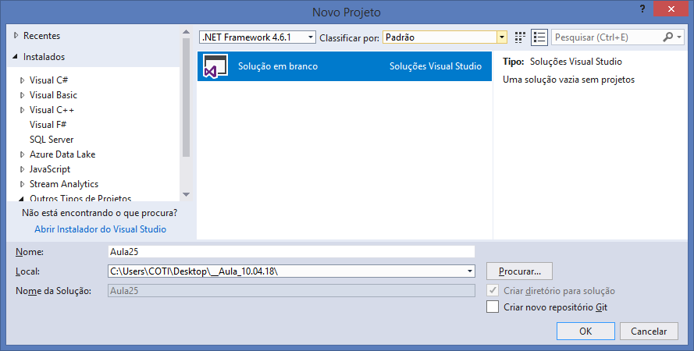

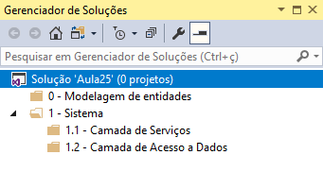

-------------------------------------

0 - Modelagem de entidades

Biblioteca de Classes .NET Framework

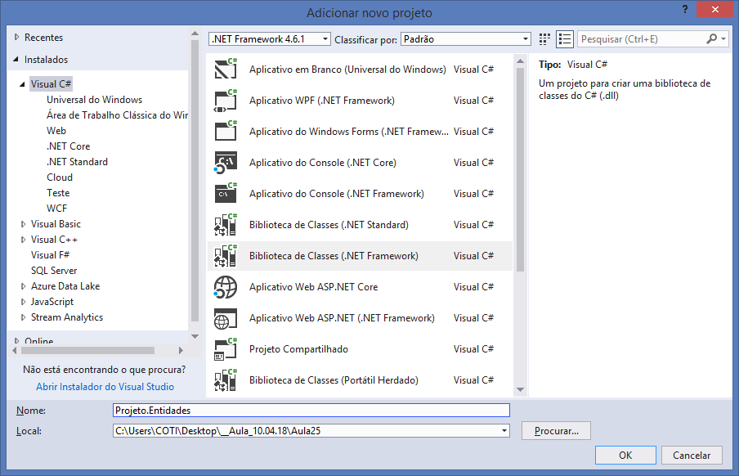

using System;

using System.Collections.Generic;

using System.Linq;

using System.Text;

using System.Threading.Tasks;

namespace Projeto.Entidades

{

public class Produto

{

//propriedades

public virtual int IdProduto { get; set; }

public virtual string Nome { get; set; }

public virtual decimal Preco { get; set; }

public virtual int Quantidade { get; set; }

}

}

1.1 - Camada de Serviços

Projeto WCF - Windows Communication Foundation

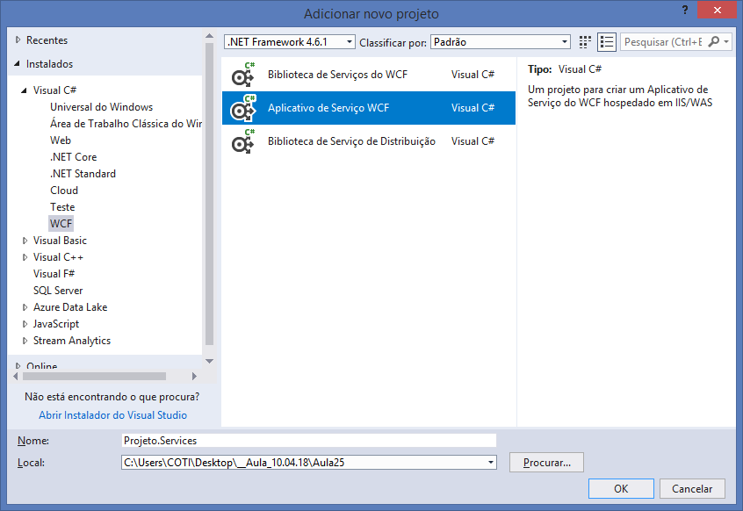

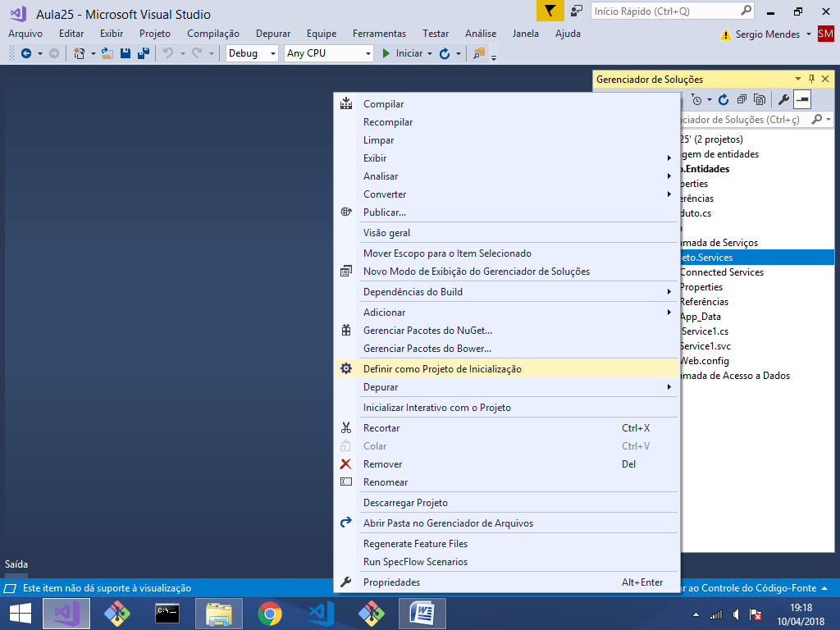

**Criando serviços:**

**Primeiro passo**: Criando classes de modelo para operação de serviço.

Basicamente, todo serviço tem uma entrada de dados (Request) e uma saida de dados (response)

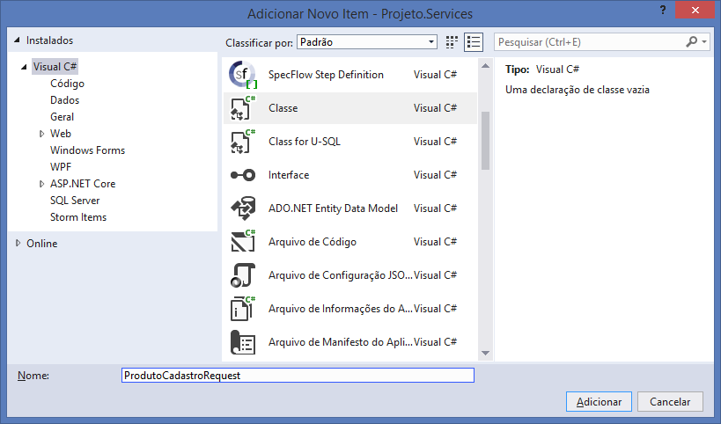

using System;

using System.Collections.Generic;

using System.Linq;

using System.Web;

using System.Runtime.Serialization;

namespace Projeto.Services.Models

{

[DataContract]

public class ProdutoCadastroRequest

{

[DataMember(IsRequired = true)]

public string Nome { get; set; }

[DataMember(IsRequired = true)]

public decimal Preco { get; set; }

[DataMember(IsRequired = true)]

public int Quantidade { get; set; }

}

}

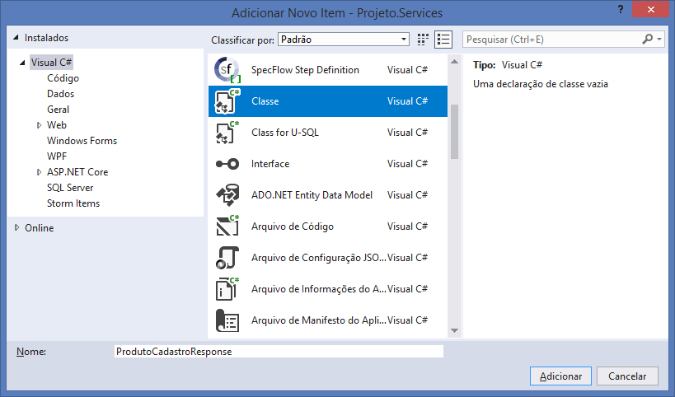

using System;

using System.Collections.Generic;

using System.Linq;

using System.Web;

using System.Runtime.Serialization;

namespace Projeto.Services.Models

{

[DataContract]

public class ProdutoCadastroResponse

{

[DataMember]

public string Status { get; set; }

[DataMember]

public string Mensagem { get; set; }

}

}

**Criando uma classe WCF para programar os serviços:**

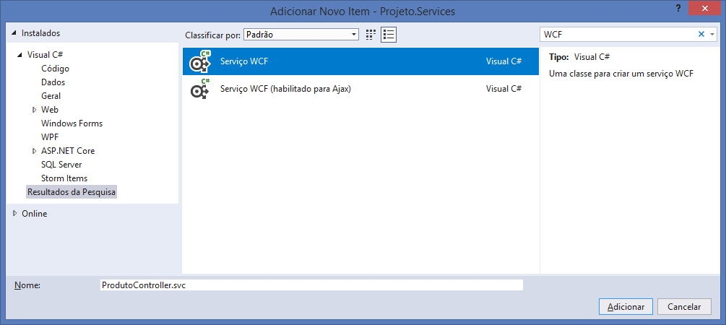

Todo serviço WCF é criado em 2 partes:

- Primeiro é criado uma interface que irá conter   
os métodos (funções) que o serviço irá disponiblizar.

using System;

using System.Collections.Generic;

using System.Linq;

using System.Runtime.Serialization;

using System.ServiceModel;

using System.Text;

using Projeto.Services.Models; //camada de modelo..

namespace Projeto.Services.Controllers

{

[ServiceContract]

public interface IProdutoController

{

[OperationContract]

ProdutoCadastroResponse Cadastrar(ProdutoCadastroRequest request);

}

}

---------------------------------

- Segundo é implementar os métodos da interface

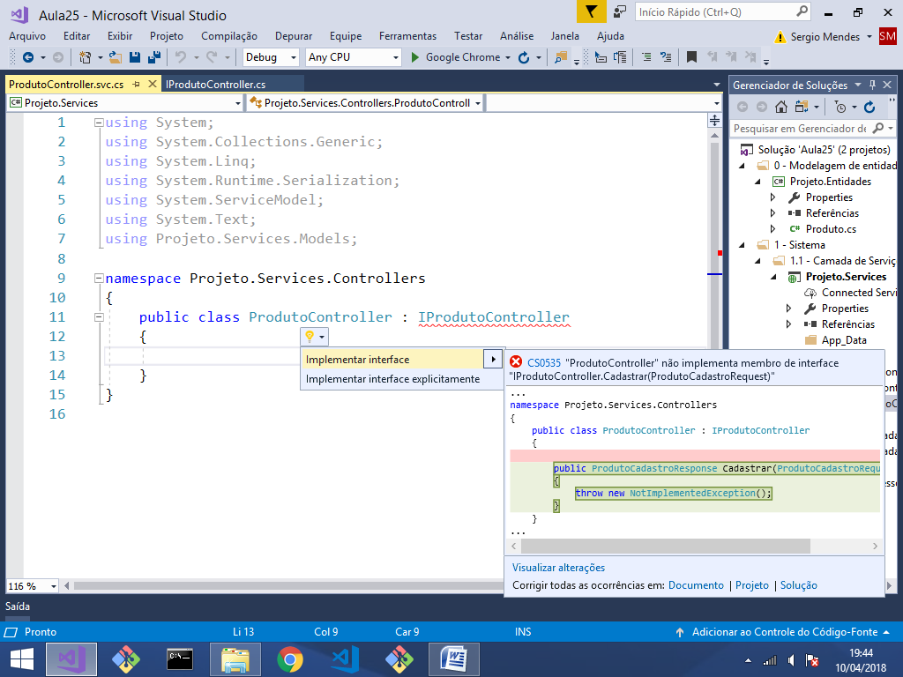

using System;

using System.Collections.Generic;

using System.Linq;

using System.Runtime.Serialization;

using System.ServiceModel;

using System.Text;

using Projeto.Services.Models;

namespace Projeto.Services.Controllers

{

public class ProdutoController : IProdutoController

{

public ProdutoCadastroResponse Cadastrar(ProdutoCadastroRequest request)

{

ProdutoCadastroResponse response = new ProdutoCadastroResponse();

try

{

//TODO..

//sucesso..

response.Status = "Sucesso";

response.Mensagem = $"Produto {request.Nome},

cadastrado com sucesso.";

}

catch(Exception e)

{

//erro..

response.Status = "Erro";

response.Mensagem = $"Ocorreu um erro: {e.Message}";

}

return response;

}

}

}

**Executando o serviço:**

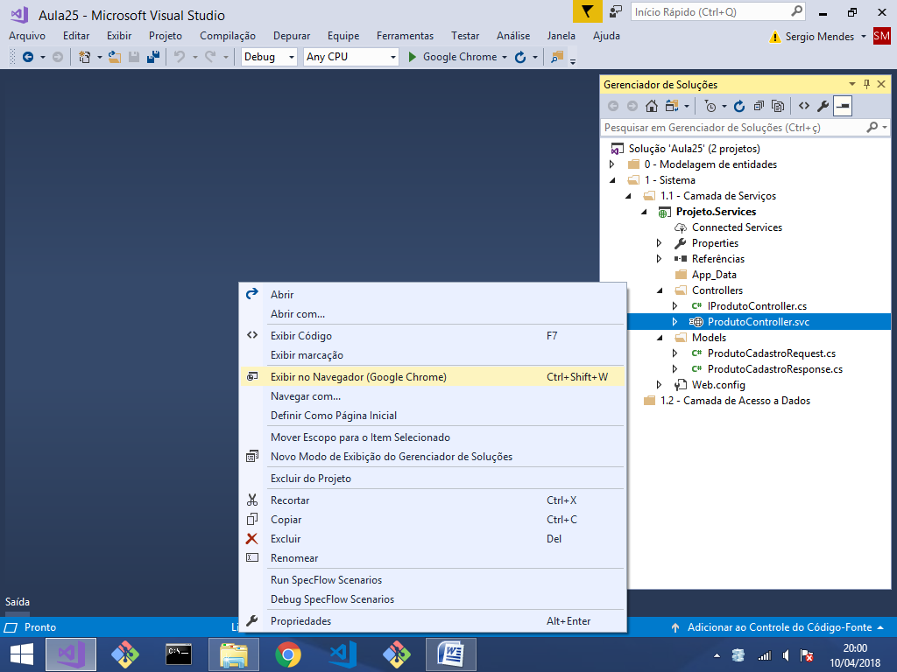

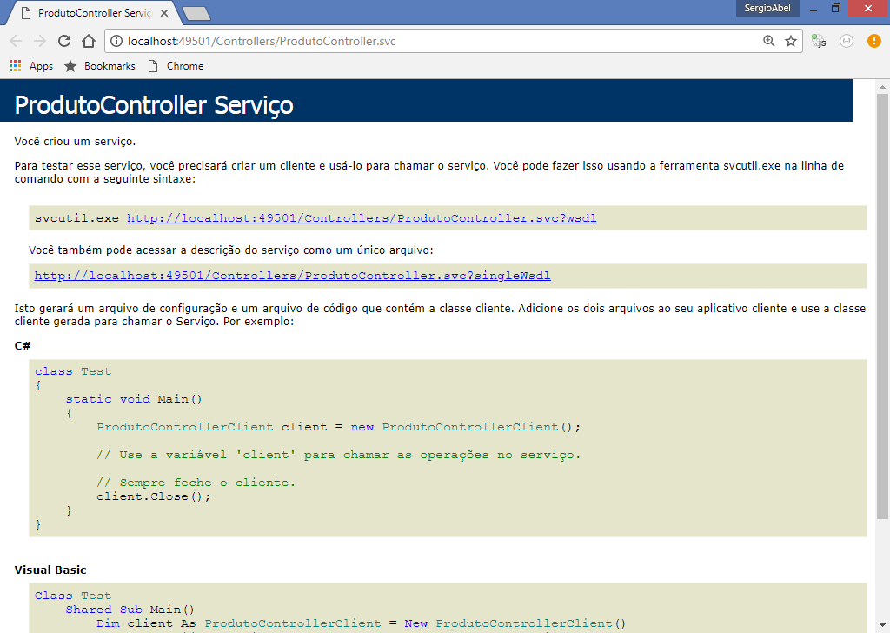

-------------------------------------

SOAP UI (https://www.soapui.org/)

Ferramenta para teste de webservices.

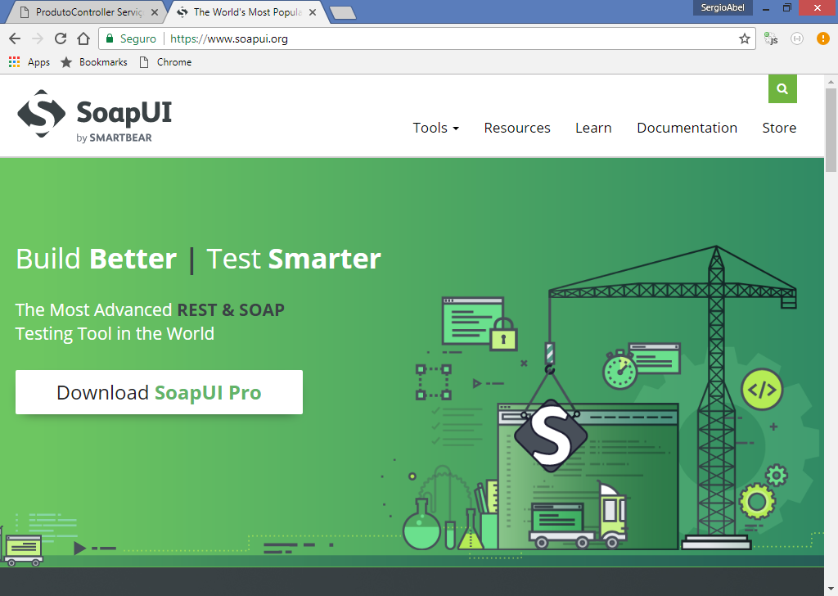

Para que possamos testar um webservice é necessário obter o endereço **WSDL (WebService Description Language)** do webservice.

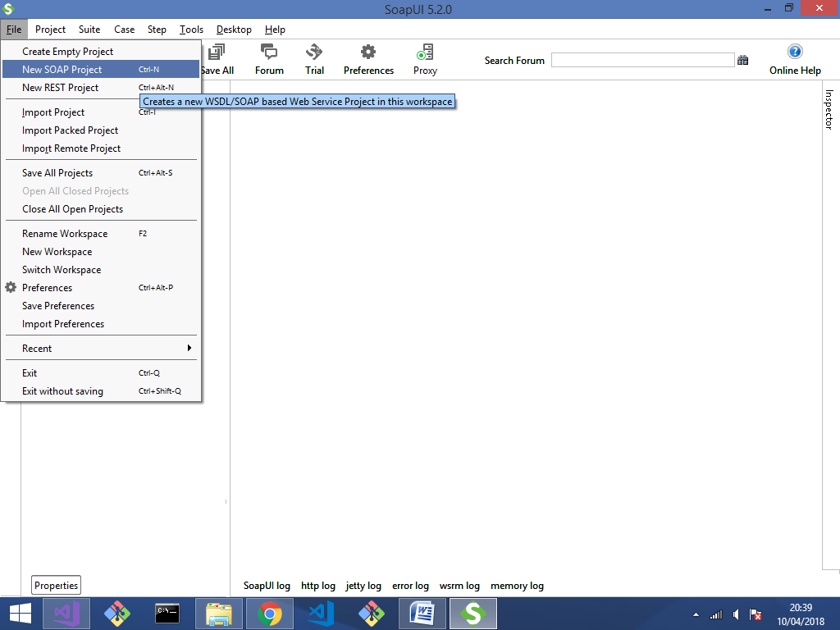

**Obtenha o endereço WSDL do serviço:**

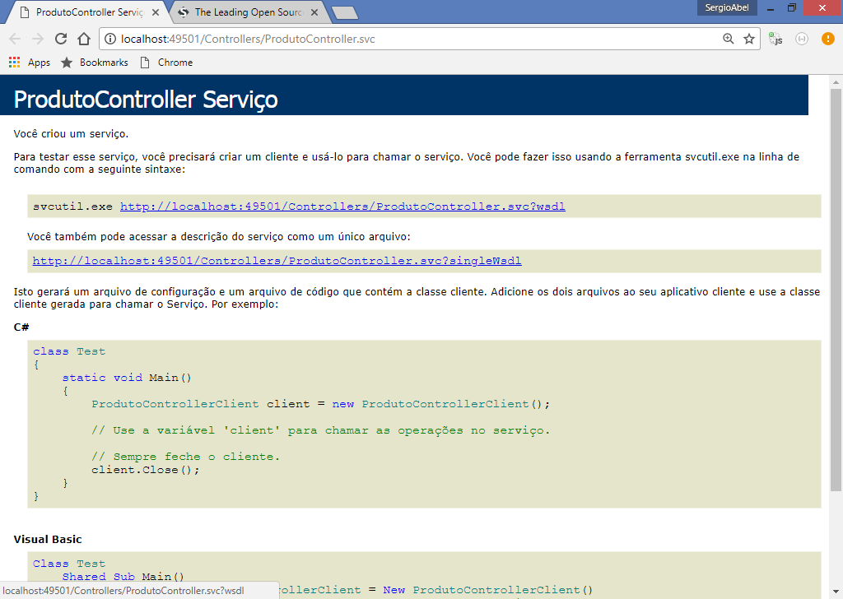

http://localhost:49501/Controllers/ProdutoController.svc?wsdl

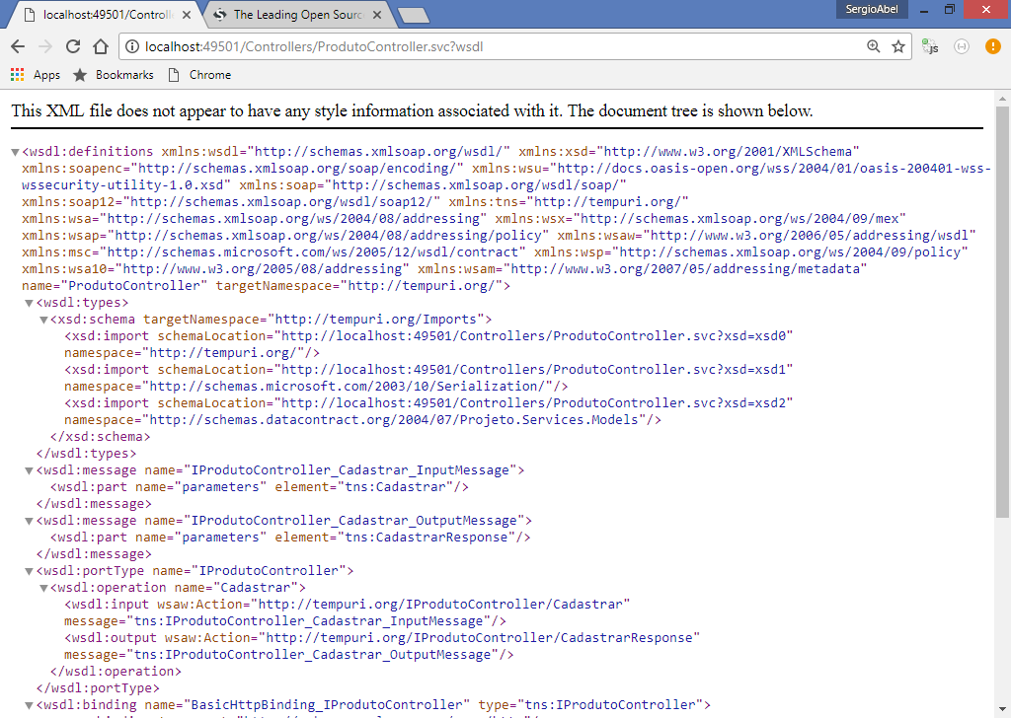

**Cole o endereço e crie umnovo projeto no SOAPUI:**

http://localhost:49501/Controllers/ProdutoController.svc?wsdl

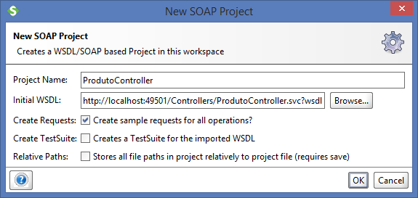

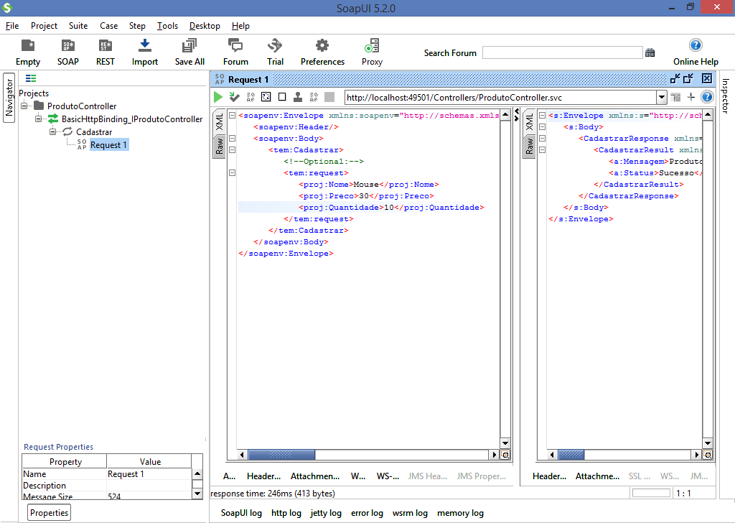

**XML de Request:**

<soapenv:Envelope xmlns:soapenv="http://schemas.xmlsoap.org/soap/envelope/" xmlns:tem="http://tempuri.org/" xmlns:proj="http://schemas.datacontract.org/2004/07/Projeto.Services.Models">

<soapenv:Header/>

<soapenv:Body>

<tem:Cadastrar>

<!--Optional:-->

<tem:request>

<proj:Nome>**Mouse**</proj:Nome>

<proj:Preco>**30**</proj:Preco>

<proj:Quantidade>**10**</proj:Quantidade>

</tem:request>

</tem:Cadastrar>

</soapenv:Body>

</soapenv:Envelope>

**XML de Response:**

<s:Envelope xmlns:s="http://schemas.xmlsoap.org/soap/envelope/">

<s:Body>

<CadastrarResponse xmlns="http://tempuri.org/">

<CadastrarResult xmlns:a="http://schemas.datacontract.org/

2004/07/Projeto.Services.Models"

xmlns:i="http://www.w3.org/2001/XMLSchema-instance">

<a:Mensagem>**Produto Mouse, cadastrado**

**com sucesso.**</a:Mensagem>

<a:Status>**Sucesso**</a:Status>

</CadastrarResult>

</CadastrarResponse>

</s:Body>

</s:Envelope>

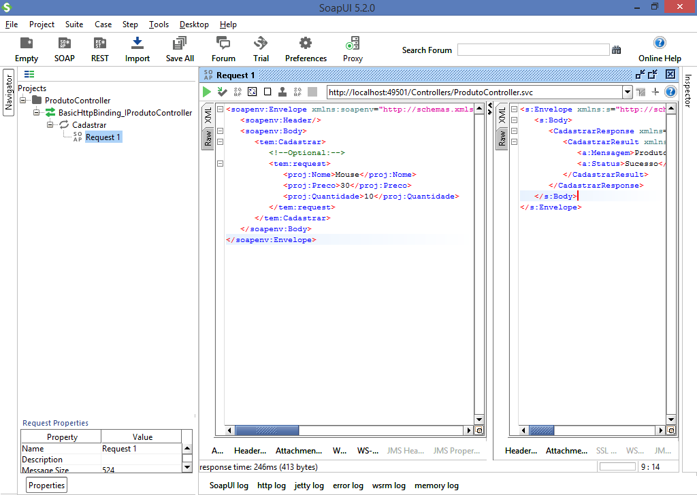

**Criando o Cliente do WebService:**

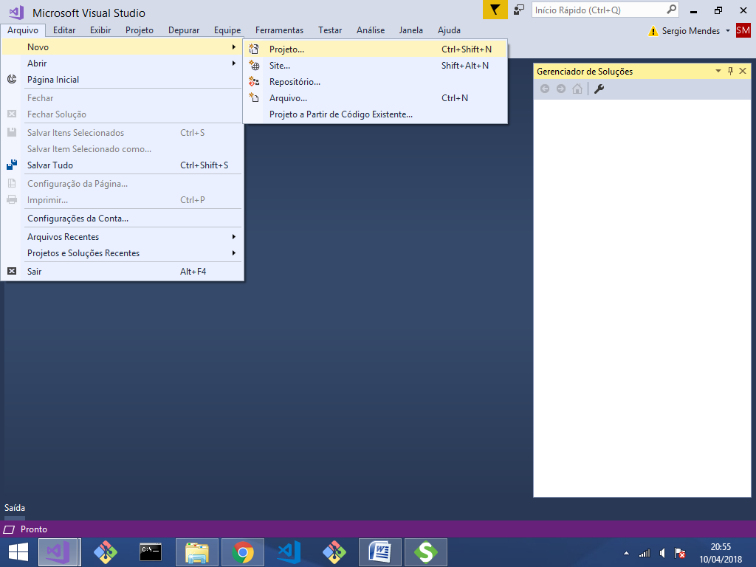

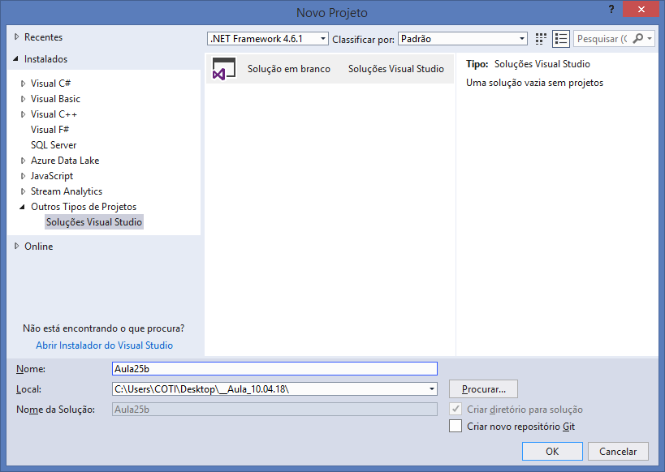

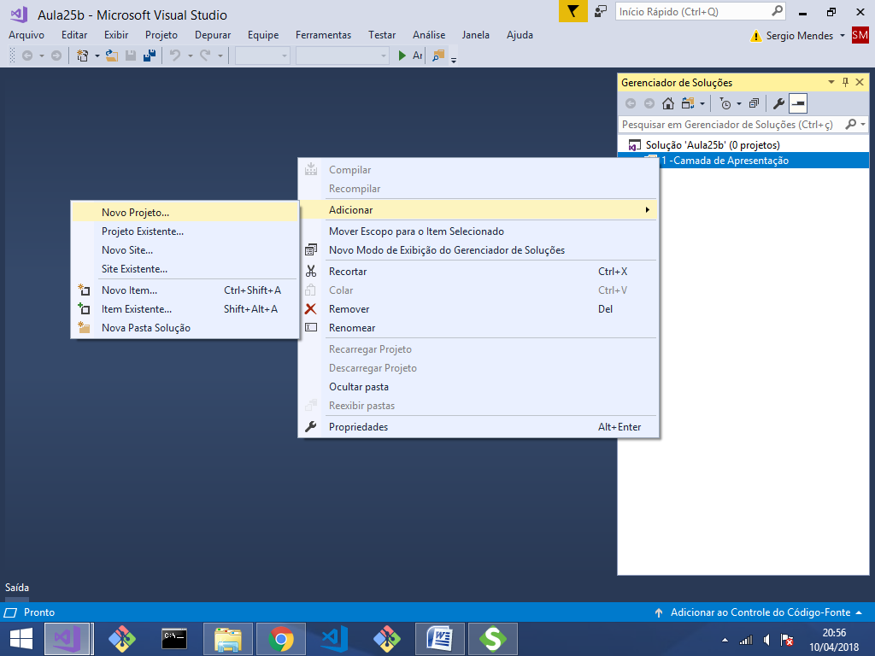

**Criando um projeto Asp.Net MVC**

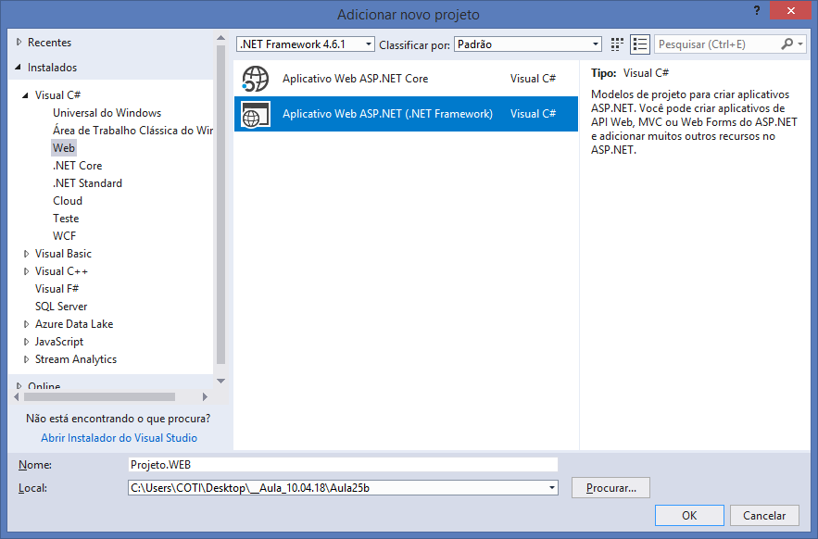

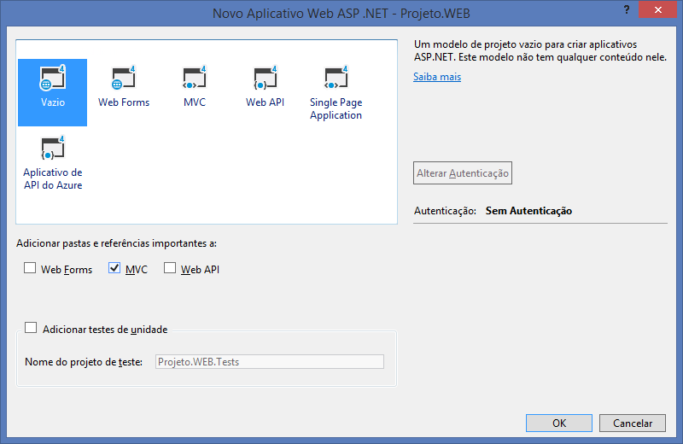

Adicionando referencia para o WebService:

* Adicionar
* Referencia de Serviço

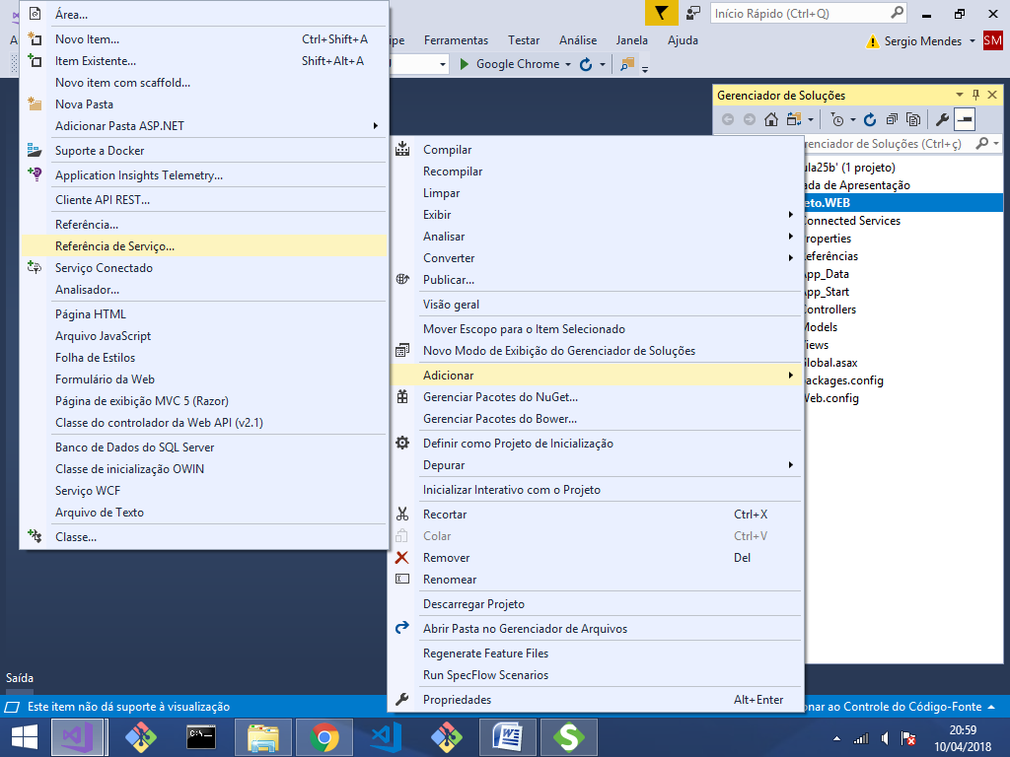

**Cole o endereço WSDL do serviço:**

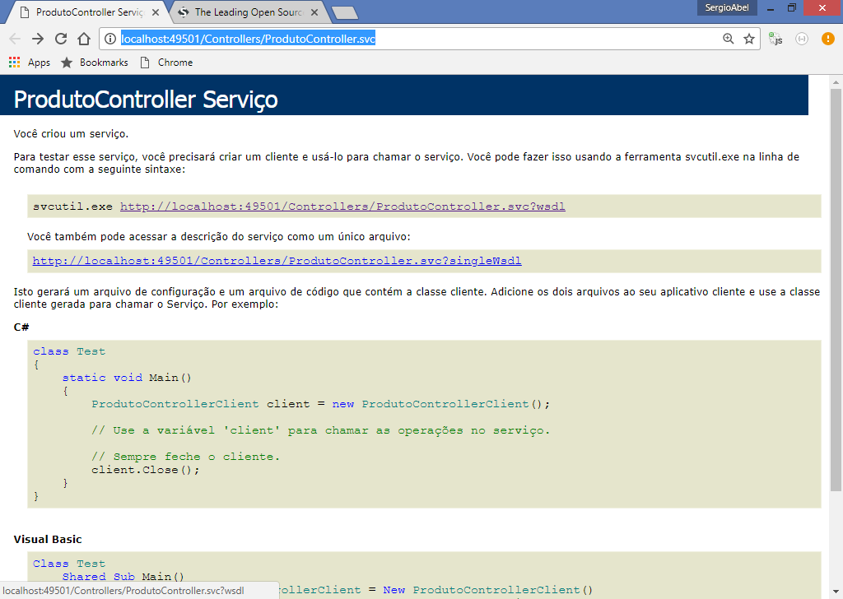

http://localhost:49501/Controllers/ProdutoController.svc?wsdl

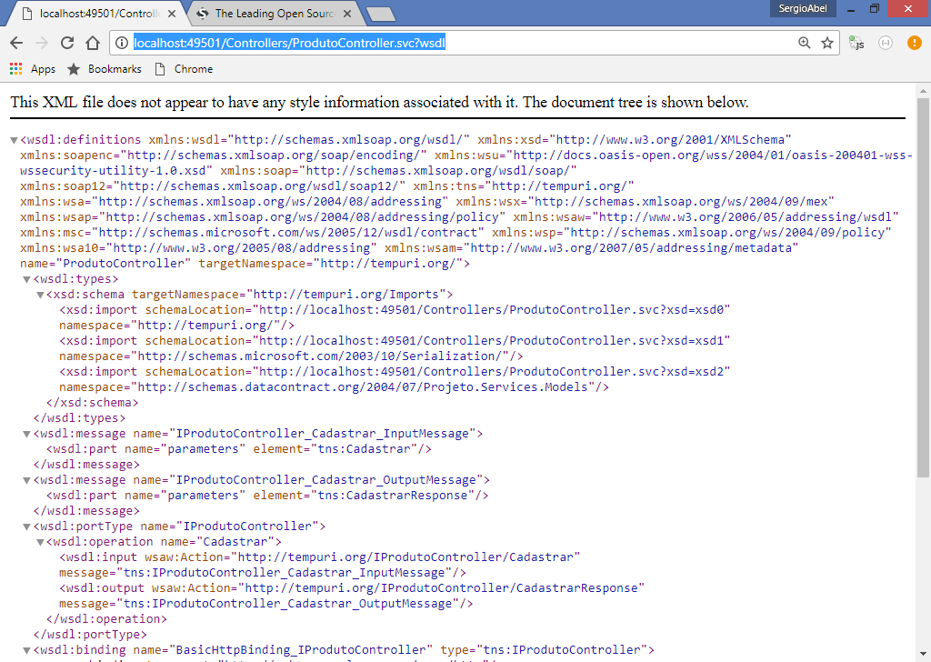

Coloque o endereço do WSDL do serviço   
e tambem adicione um nome de namespace:

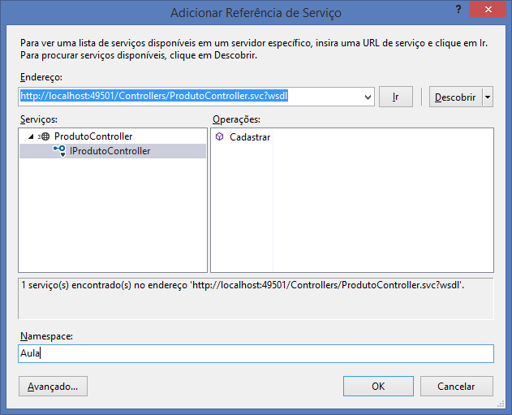

**Criando uma classe de controle de produtos:**

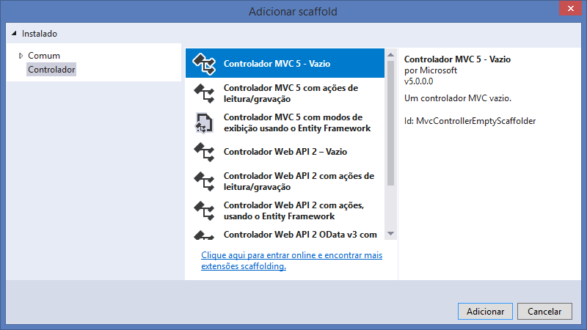

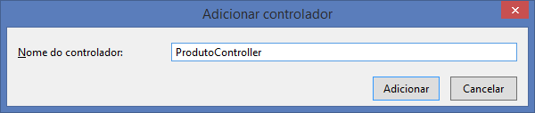

using System;

using System.Collections.Generic;

using System.Linq;

using System.Web;

using System.Web.Mvc;

namespace Projeto.WEB.Controllers

{

public class ProdutoController : Controller

{

// GET: Produto/Cadastro

public ActionResult Cadastro()

{

return View();

}

}

}

**Adicionando a página:**

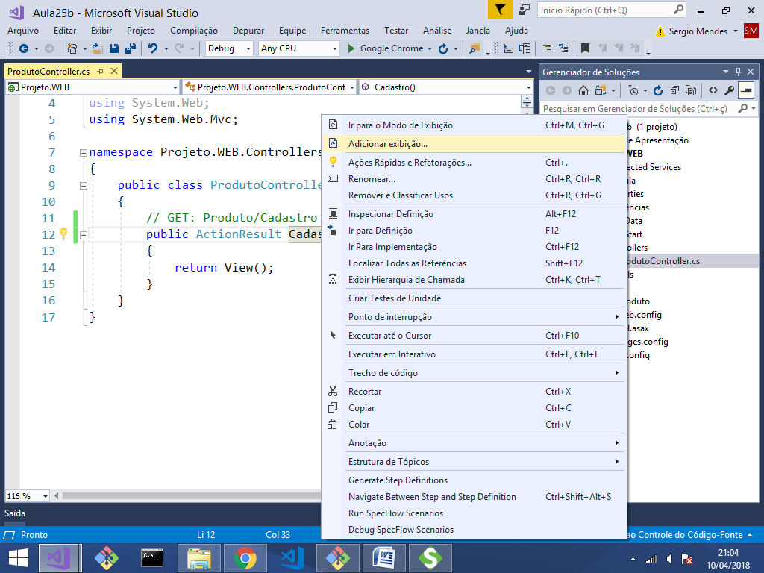

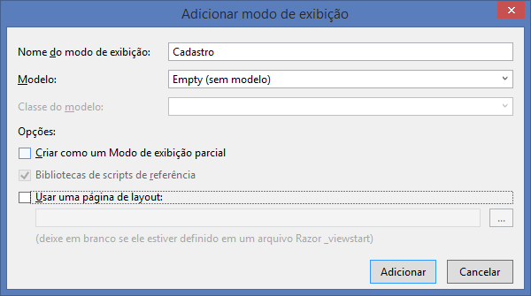

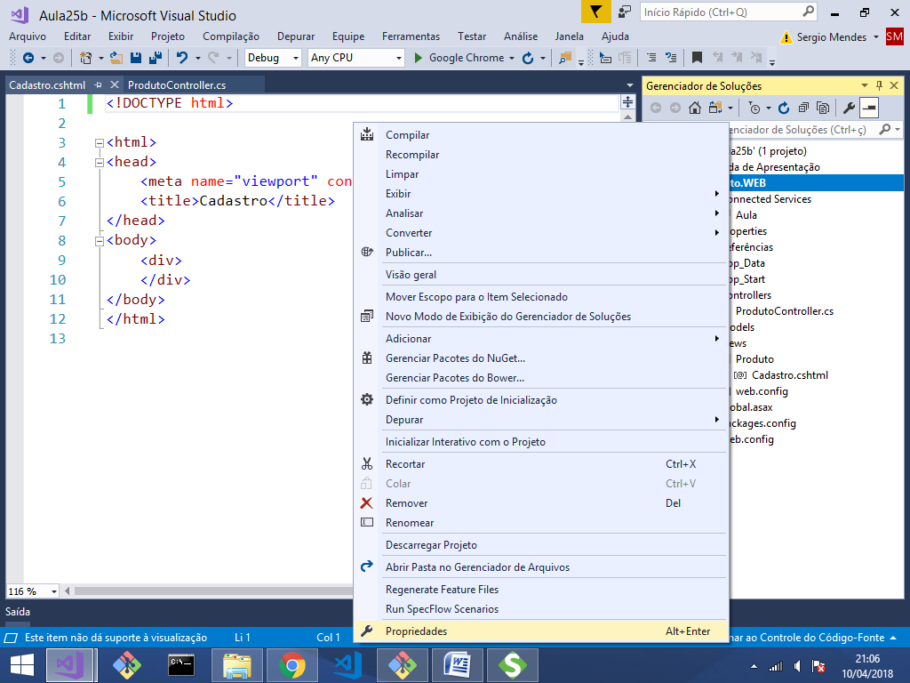

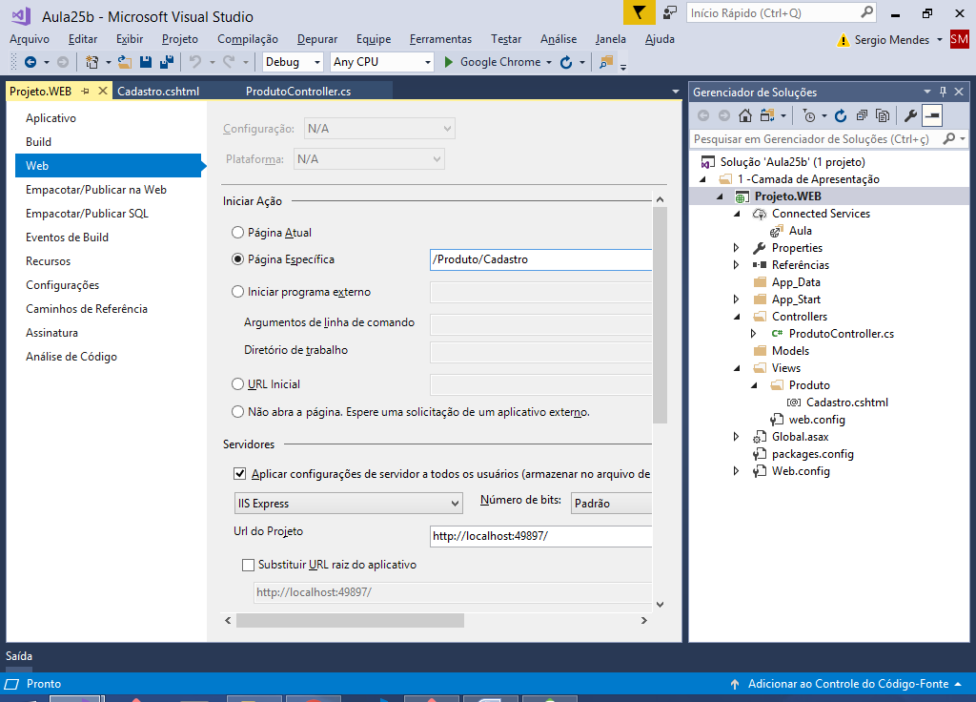

**Classe de modelo para criar um formulário de cadastro de produto:**

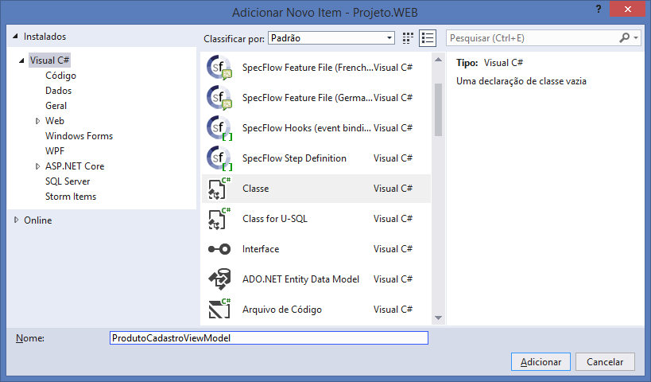

using System;

using System.Collections.Generic;

using System.Linq;

using System.Web;

using System.ComponentModel.DataAnnotations;

namespace Projeto.WEB.Models

{

public class ProdutoCadastroViewModel

{

[Required(ErrorMessage = "Por favor, informe o nome do produto.")]

public string Nome { get; set; }

[Required(ErrorMessage = "Por favor, informe o preço do produto.")]

public decimal Preco { get; set; }

[Required(ErrorMessage = "Por favor, informe a quantidade do produto.")]

public int Quantidade { get; set; }

}

}

**Criando o formulário para cadastro de produtos:**

<!DOCTYPE html>

<html>

<head>

<meta name="viewport" content="width=device-width" />

<title>Cadastro</title>

</head>

<body>

<div>

<h2>Formulário de Cadastro de Produto</h2>

<hr/>

@model Projeto.WEB.Models.ProdutoCadastroViewModel

@using (Html.BeginForm())

{

<label>Nome do Produto:</label> <br/>

@Html.TextBoxFor(model => model.Nome)

<br/><br />

<label>Preço:</label> <br/>

@Html.TextBoxFor(model => model.Preco)

<br/><br />

<label>Quantidade:</label> <br/>

@Html.TextBoxFor(model => model.Quantidade)

<br /><br />

<input type="submit" value="Cadastrar Produto"/>

<br /><br />

@ViewBag.Mensagem

}

</div>

</body>

</html>

**Voltando ao controller:**

using System;

using System.Collections.Generic;

using System.Linq;

using System.Web;

using System.Web.Mvc;

using Projeto.WEB.Models; //camada de modelo..

using Projeto.WEB.Aula; //webservice..

namespace Projeto.WEB.Controllers

{

public class ProdutoController : Controller

{

// GET: Produto/Cadastro

public ActionResult Cadastro()

{

return View();

}

// POST: Produto/Cadastro

[HttpPost]

public ActionResult Cadastro(ProdutoCadastroViewModel model)

{

try

{

ProdutoCadastroRequest request = new ProdutoCadastroRequest();

request.Nome = model.Nome;

request.Preco = model.Preco;

request.Quantidade = model.Quantidade;

ProdutoControllerClient client = new ProdutoControllerClient();

ProdutoCadastroResponse response = client.Cadastrar(request);

ViewBag.Mensagem = response.Mensagem;

ModelState.Clear();

client.Close();

}

catch(Exception e)

{

ViewBag.Mensagem = e.Message;

}

return View();

}

}

}

Executando:



